

МИНОБРНАУКИ РОССИИ
Федеральное государственное бюджетное образовательное учреждение высшего образования
«МИРЭА − Российский технологический университет»
РТУ МИРЭА
Институт кибербезопасности и цифровых технологий
Кафедра КБ-14 «Цифровые технологии обработки данных»

ОТЧЕТ
по практической работе
№ 1
по дисциплине «Распределенные системы и потоковая обработка данных»

Казьмин Даниил Павлович
Выполнил |  | фамилия, имя, отчество
Шифр | 24Б1883 | Группа | БСМО-30-24
Проверил |  | к.т.н., доцент  ученая степень, должность | Котилевец И. Д.  фамилия, имя, отчество

Москва 2025 г.
Задание:
Установить 9 контейнеров, сделать 3 кластера, в каждом из которых будут 3 контейнера

Запустим миникуб (рисунок 1).
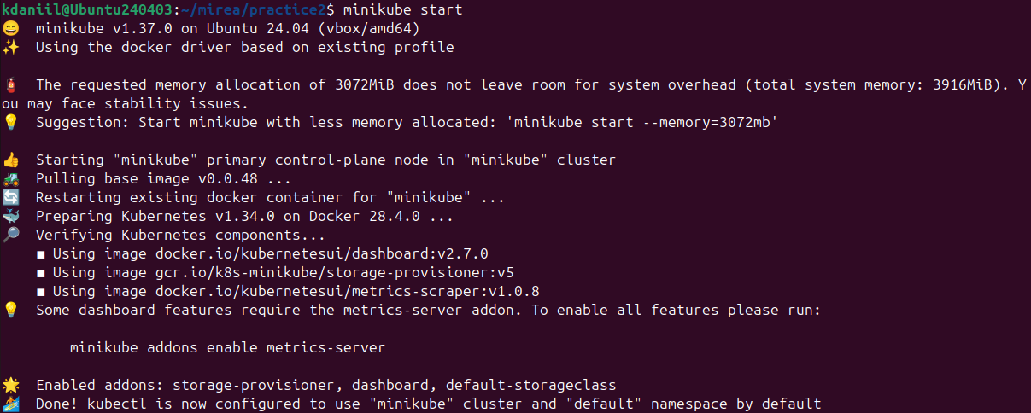Рисунок 1 – запуск minkube

Созданим 3 кластера (рисунок 2).
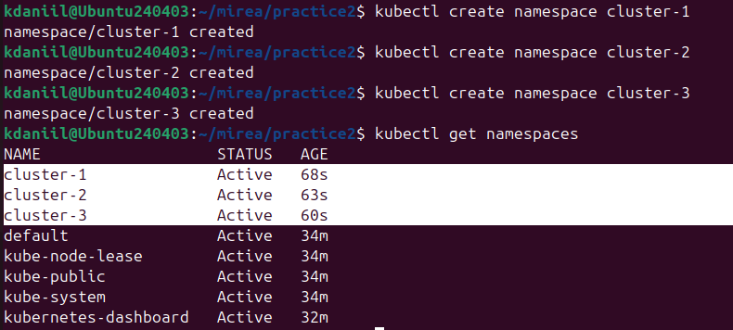
Рисунок 2 – создание 3 кластеров

Создадим реплики/поды (рисунок 3).
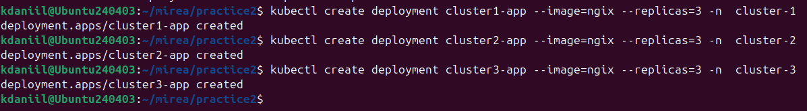
Рисунок 3 – создание реплик

Результат (рисунок 4).
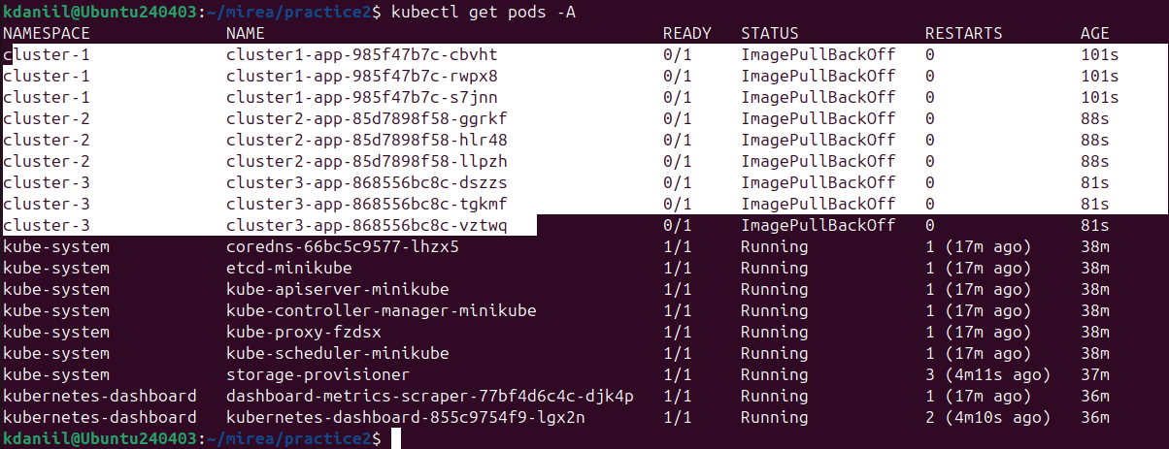
Рисунок 4 - результат

Вывод: в рамках задания был развёрнут Kubernetes-кластер с использованием Minikube. Для логического разделения контейнеров использованы namespaces, выступающие в роли кластеров. Было создано три namespace, в каждом из которых развернуто по три контейнера (pod), что в сумме составляет 9 контейнеров.

